2019级保密管理班毕业留念

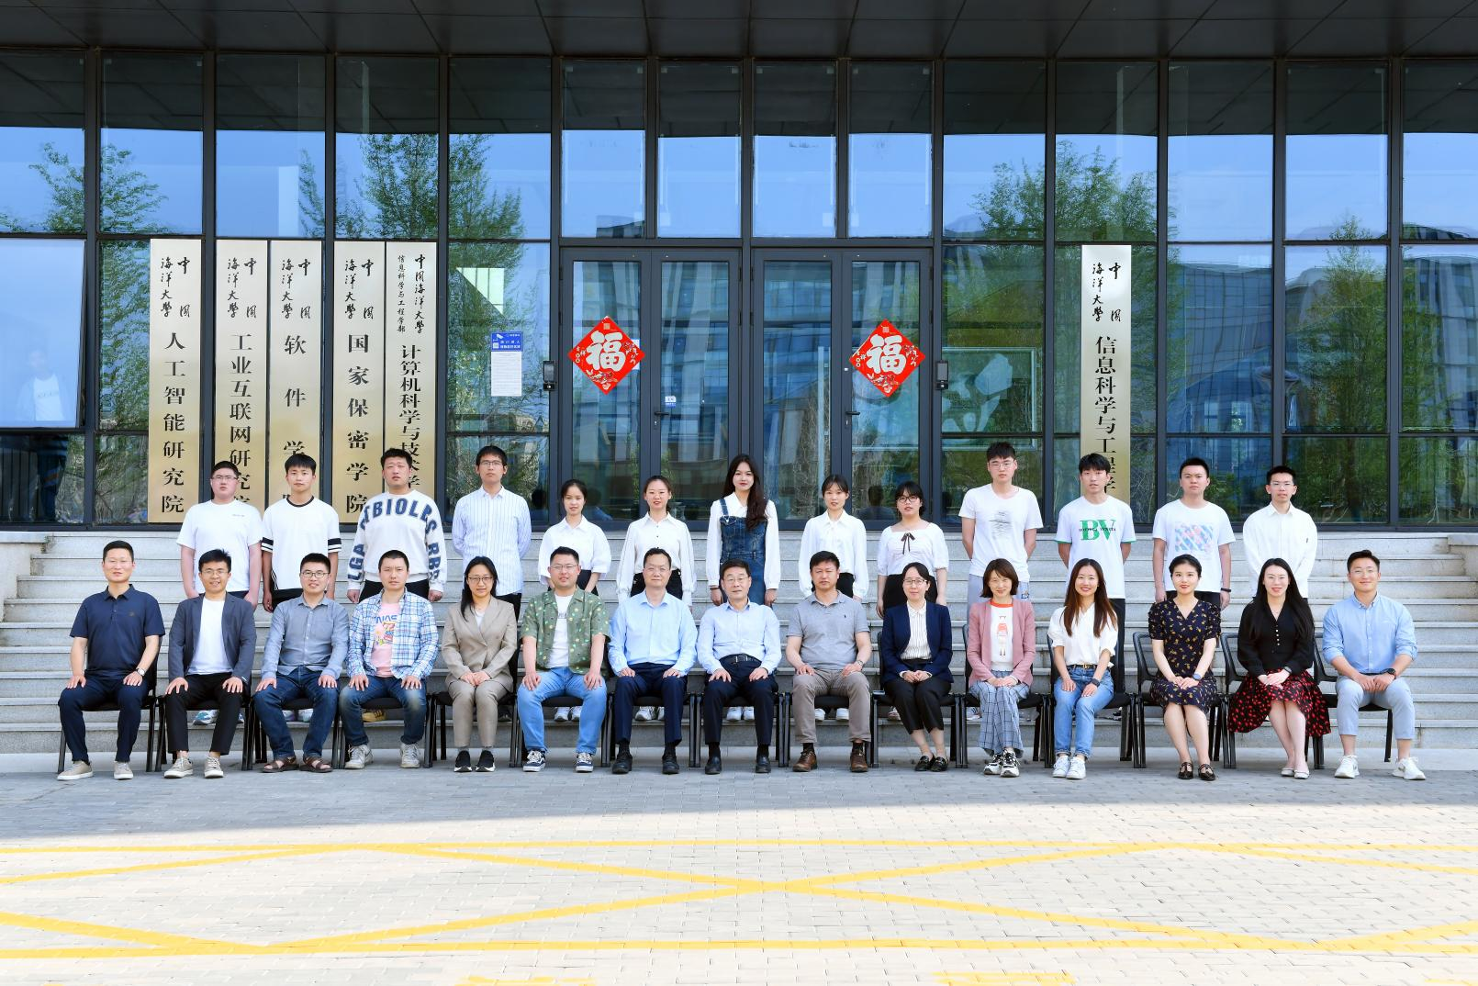

第二排 李淮北 雍家齐 张天成 马昱琛 高梦婷 张佳怡 张意颖 王墨涵 邓紫燕 孙钦印 郭夏敏 刘洪昌 黄润子

第一排 金鑫一 薛瑞琪 王志刚 张 述 蒋若冰 范 浩 王 勇 于 波 董军宇 黄 莺 赵凤娇 高剑宇 刘玮 杜昆玉 张翀岳